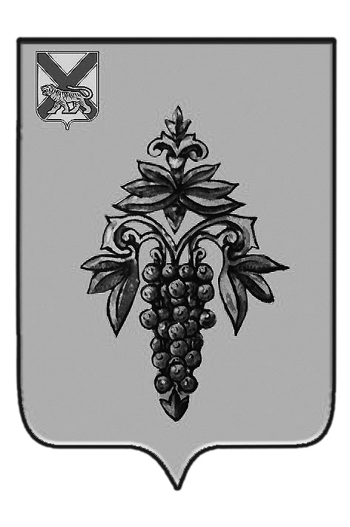

ДУМА

ЧУГУЕВСКОГО

МУНИЦИПАЛЬНОГО РАЙОНА

Р Е Ш Е Н И Е
От 29.03.2013г. |  |  | № 307

О принятии решения о согласии принятия недвижимого имущества, находящегося в собственности Приморского края, из государственной собственности в муниципальную собственность Чугуевского муниципального района

В соответствии постановлением Правительства Российской Федерации от 13 июня 2006 года №374 «О перечнях документов, необходимых для принятия решения о передаче имущества из федеральной собственности в собственность субъекта Российской Федерации или муниципальную собственность, из собственности субъекта Российской Федерации в федеральную собственность или муниципальную собственность, из муниципальной собственности в федеральную собственность или собственность субъекта Российской Федерации», рассмотрев предоставленные документы по утверждению перечня имущества, предлагаемого к принятию из собственности Приморского края в муниципальную собственность Чугуевского муниципального района, Дума Чугуевского муниципального района

РЕШИЛА:

1. Принять решение «О принятии решения о согласии принятия имущества, находящегося в собственности Приморского края, из государственной собственности в муниципальную собственность Чугуевского муниципального района».
2. Направить настоящее решение главе Чугуевского муниципального района для подписания и официального опубликования.
3. Настоящее решение вступает в силу со дня его принятия.

Председатель Думы  Чугуевского муниципального района | 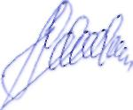 | П.И.Федоренко

ДУМА

ЧУГУЕВСКОГО

МУНИЦИПАЛЬНОГО РАЙОНА

Р Е Ш Е Н И Е

О принятии решения о согласии принятия имущества, находящегося в собственности Приморского края, из государственной собственности в муниципальную собственность Чугуевского муниципального района

Принято Думой Чугуевского муниципального района

«29» марта 2013 года

Статья 1.

Утвердить перечень имущества предлагаемого к принятию из государственной собственности Приморского края в муниципальную собственность Чугуевского муниципального района (прилагается).
Статья 2.
Поручить администрации Чугуевского муниципального района:
2.1. направить решение о согласии принятия имущества, находящегося в собственности Приморского края, из государственной собственности в муниципальную собственность Чугуевского муниципального района в Департамент земельных и имущественных отношений Приморского края.
2.2. осуществить необходимые действия по реализации настоящего решения в соответствии с действующим законодательством.
Статья 3.
Настоящее решение вступает в силу со дня его принятия.
Глава Чугуевского  муниципального района | 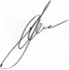 | А.А.Баскаков

«03» апреля 2013 г.
№ 307 – НПА

Утвержден
решением Думы Чугуевского муниципального района
от «03» апреля 2013года № 307 - НПА

ПЕРЕЧЕНЬ
недвижимого имущества, предлагаемого к передаче из собственности Приморского края в
муниципальную собственность Чугуевского муниципального района

№ п\п | Полное наименование организации | Адрес места нахождения организации, ИНН организации | Наименование имущества | Адрес места нахождения имущества | Индивидуализирующие характеристики имущества
1 | 2 | 3 | 4 | 5 | 6
1. |  |  | Нежилое здание (здание детского сада №4) | Приморский край,  Чугуевский район,  с.Чугуевка, ул.Лазо, д.2 | 2-этажное, общая площадь 664,7 кв.м., (лит.1; 2- пристройка, 3- пристройка, 4- пристройка, 5- пристройка), 1974 года постройки

